Criando um banco de dados PostgreSQL na Azure

1. Acesse o <https://portal.azure.com/;>
2. Procure pelos *Servidores do Banco de Dados do Azure para PostgreSQL* em meio aos *Serviços do Azure*, e clique em *Criar*;
   1. 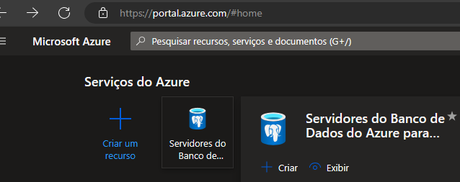
3. Selecione um *Servidor Flexível* como *Tipo de Recurso* no quadro *Banco de Dados do Azure para PostgreSQL*, e clique em *Criar* neste mesmo quadro;
   1. 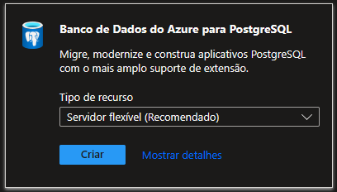
4. Na aba *Básico*, no tópico *Detalhes do Projeto*, selecione *Azure for Students* como *Assinatura* e crie um nome para o *Grupo de Recursos* clicando em *Criar novo*;
   1. 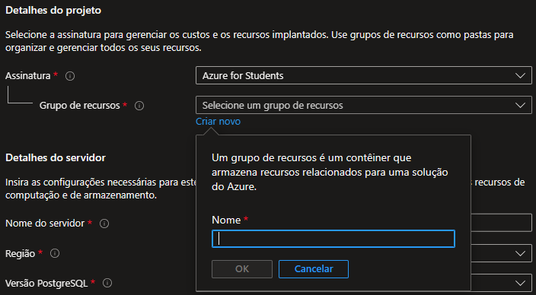
5. No tópico *Detalhes do servidor*, no campo *Nome do servidor*, atribua o nome que desejar. No Campo *Tipo de carga de trabalho*, selecione a opção *Desenvolvimento*. Pode-se deixar os outros campos como estão;
   1. 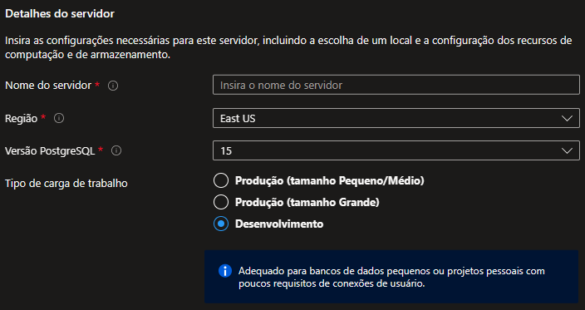
6. No tópico *Autenticação*, no campo *Método de autenticação*, selecione a opção *PostgreSQL somente autenticação*. Em seguida, crie um nome de usuário para acesso ao servidor no campo *Nome de usuário do administrador*, e crie e confirme uma senha de acesso para seu usuário nos campos *Senha* e *Confirmar senha*, respectivamente;
   1. 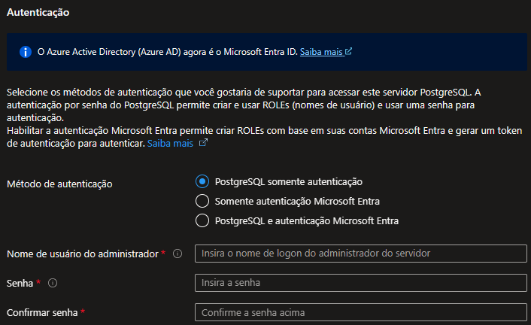
7. Clique no botão *Avançar: Rede* >, encontrado na parte inferior da página;
   1. 
8. Na aba *Rede*, no tópico *Conectividade de rede*, selecione como *Método de conectividade* a opção *Acesso público (endereços IP permitidos)*;
   1. 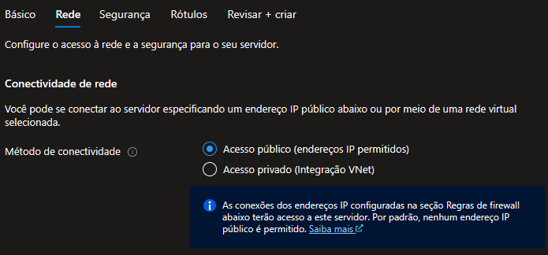
9. No tópico *Regras de Firewall*, clique na opção *+ Adicionar o endereço IP do cliente atual (seu número de IP aqui)* para liberar o acesso de sua rede ao servidor. Lembre-se de fazê-lo estando conectado em sua rede Wi-Fi, cabeada, ou na rede que pretende usar para acessar o servidor no futuro. Feito isso, clique em *Avançar: Segurança* >, localizado no fim da página, e siga avançando até alcançar a aba *Revisar + criar*;
   1. 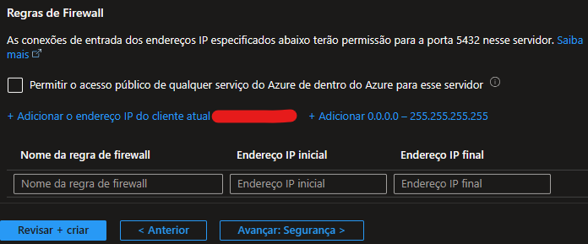
10. Confira o valor do uso mensal do servidor. Lembre-se de que as cobranças serão aplicadas se você usar acima dos limites mensais gratuitos. Tais limites, neste contexto, são 750 horas de computação e 32 GB de armazenamento. Por fim, clique no botão *Criar*, localizado na parte inferior da página. A criação do recurso leva alguns minutos.
11. Finalizada a criação, entre no banco de dados PostgreSQL criado, que pode ser encontrado na página inicial do <https://portal.azure.com/> , e vá até a aba *Conectar*. Esta contém as informações necessárias para acessar o servidor de diversas maneiras, como, por exemplo, a partir do pgAdmin 4;
    1. 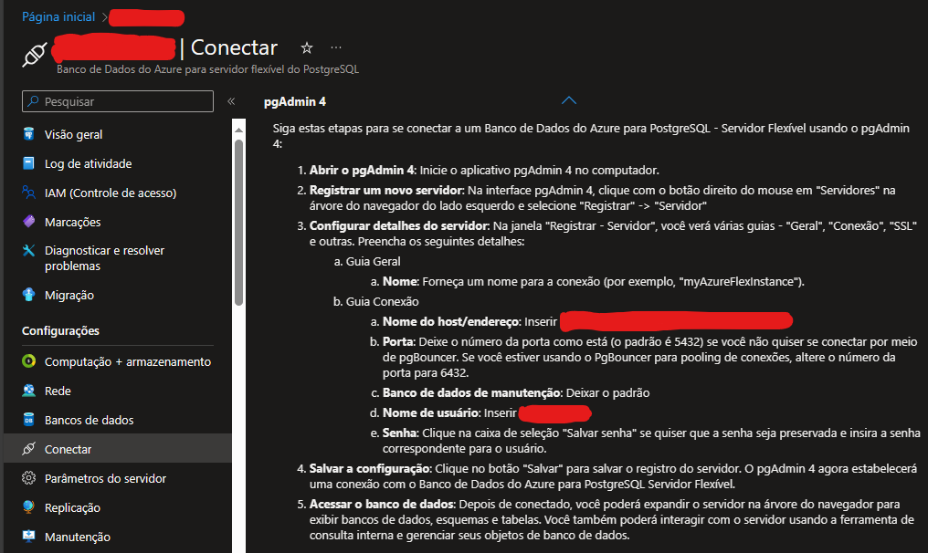
12. Para liberar o acesso de outros IPs ao servidor, vá até a aba *Rede*, e no tópico *Regras de Firewall*, insira o IP em questão nos campos vazios do sub-tópico *Nome da regra de firewall*;
    1. 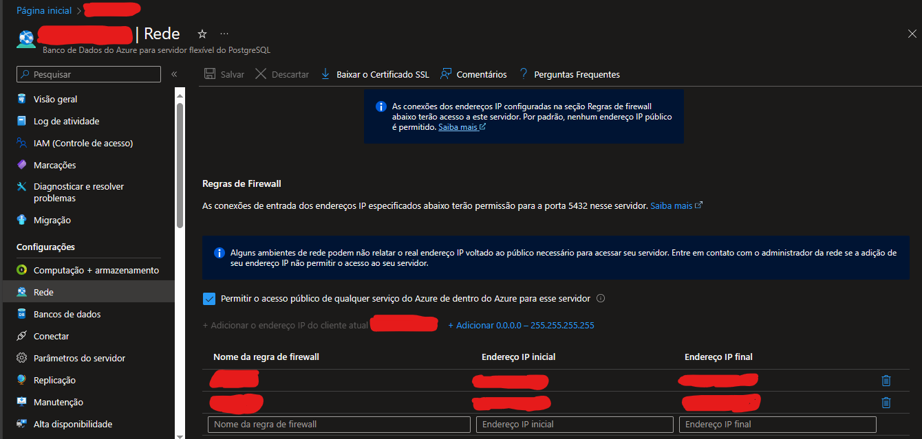
13. Na aba *Alertas*, é possível criar alertas de e-mail sobre o faturamento do servidor. Desta maneira, evitam-se surpresas com potenciais cobranças inesperadas pelo uso do recurso;
14. Por fim, após terminar-se de usar o servidor, é recomendável pará-lo, para que o recurso não siga sendo executado sem necessidade. Para isso, vá até a aba *Visão geral* e clique no botão *Parar*.
    1. 